Omschrijving

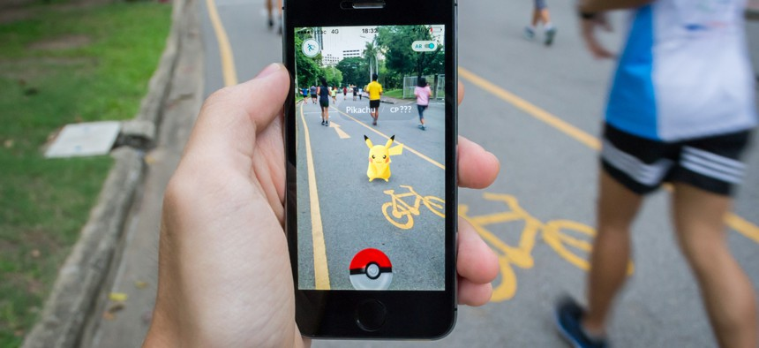

Ik ga een AR spel maken de idee is simpel. In mijn park krijg je een app en in de app zijn 2 dingen een QR-code scanner, en een AR game. De AR game werk ongeveer hetzelfde als Pokémon Go. Als je niet weet wat Pokémon Go is het is een game waarbij je jouw omgeving kan zien in een soort vr wereld. Een voorbeeld ervan is als jij je camera van je telefoon open ziet jij je omgeving. Maar met een AR game ziet u jouw omgeving maar dan met een digitale figuur of karakter die u in het echt niet kan zien (voor meer uitleg kijk naar de image). Deze app is simpel gezegd een AR game met digitale pijlen in plaats van Pokémon. Die uw lijden naar een QR-code die verstopt is ergens in de wacht rij.

Waarom zou het werken denk je. De QR-code is meestal aan het einde van de wachtrij. En iedereen is gemotiveerd om het te scannen want als je ze allemaal vindt dus elke QR-code in elke achtbaan dan krijg u een prijs van ons park. En de meeste mensen worden gemotiveerd als ze iets ervoor krijgen. En we zeggen niet wat ze gaan krijgen dus om te weten wat ze krijgen moeten ze in elke achtbaanrij de applicatie gebruiken op een speelse manier.

Schetsen

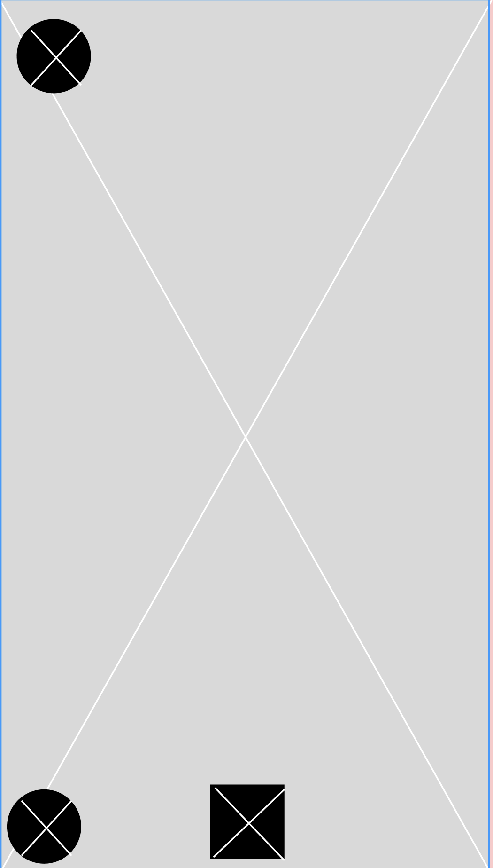





De schetsen zijn niet echt heel duidelijk maar dit is de homepage. Ik heb maar 3 elementen want je werk met je camera van je telefoon. En er zijn alleen paar knoppen. Ik koos ervoor om laatste schets te gebruiken.

HIFI-ontwerp

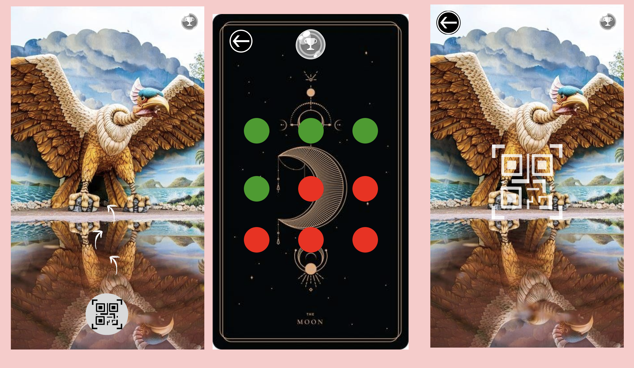

Dit is uiteindelijk mijn app. De eerste image is de homepage. Zoals je kan zien zijn er pijlen die u niet kan zien in het echt en de pijlen wijzen om naar binnen te gaan. En daar is de QR-code die je kan scannen. De laatste image is de QR-scanner spreek voor zichzelf. En in de tweede image is de prestatie alle groene zijn hoeveel QR-codes heeft gescand en alle rode hoeveel niet. Als je met je vinger er overheen gaat komt er een Hover die zeg welke attractie het is.

Storyboard

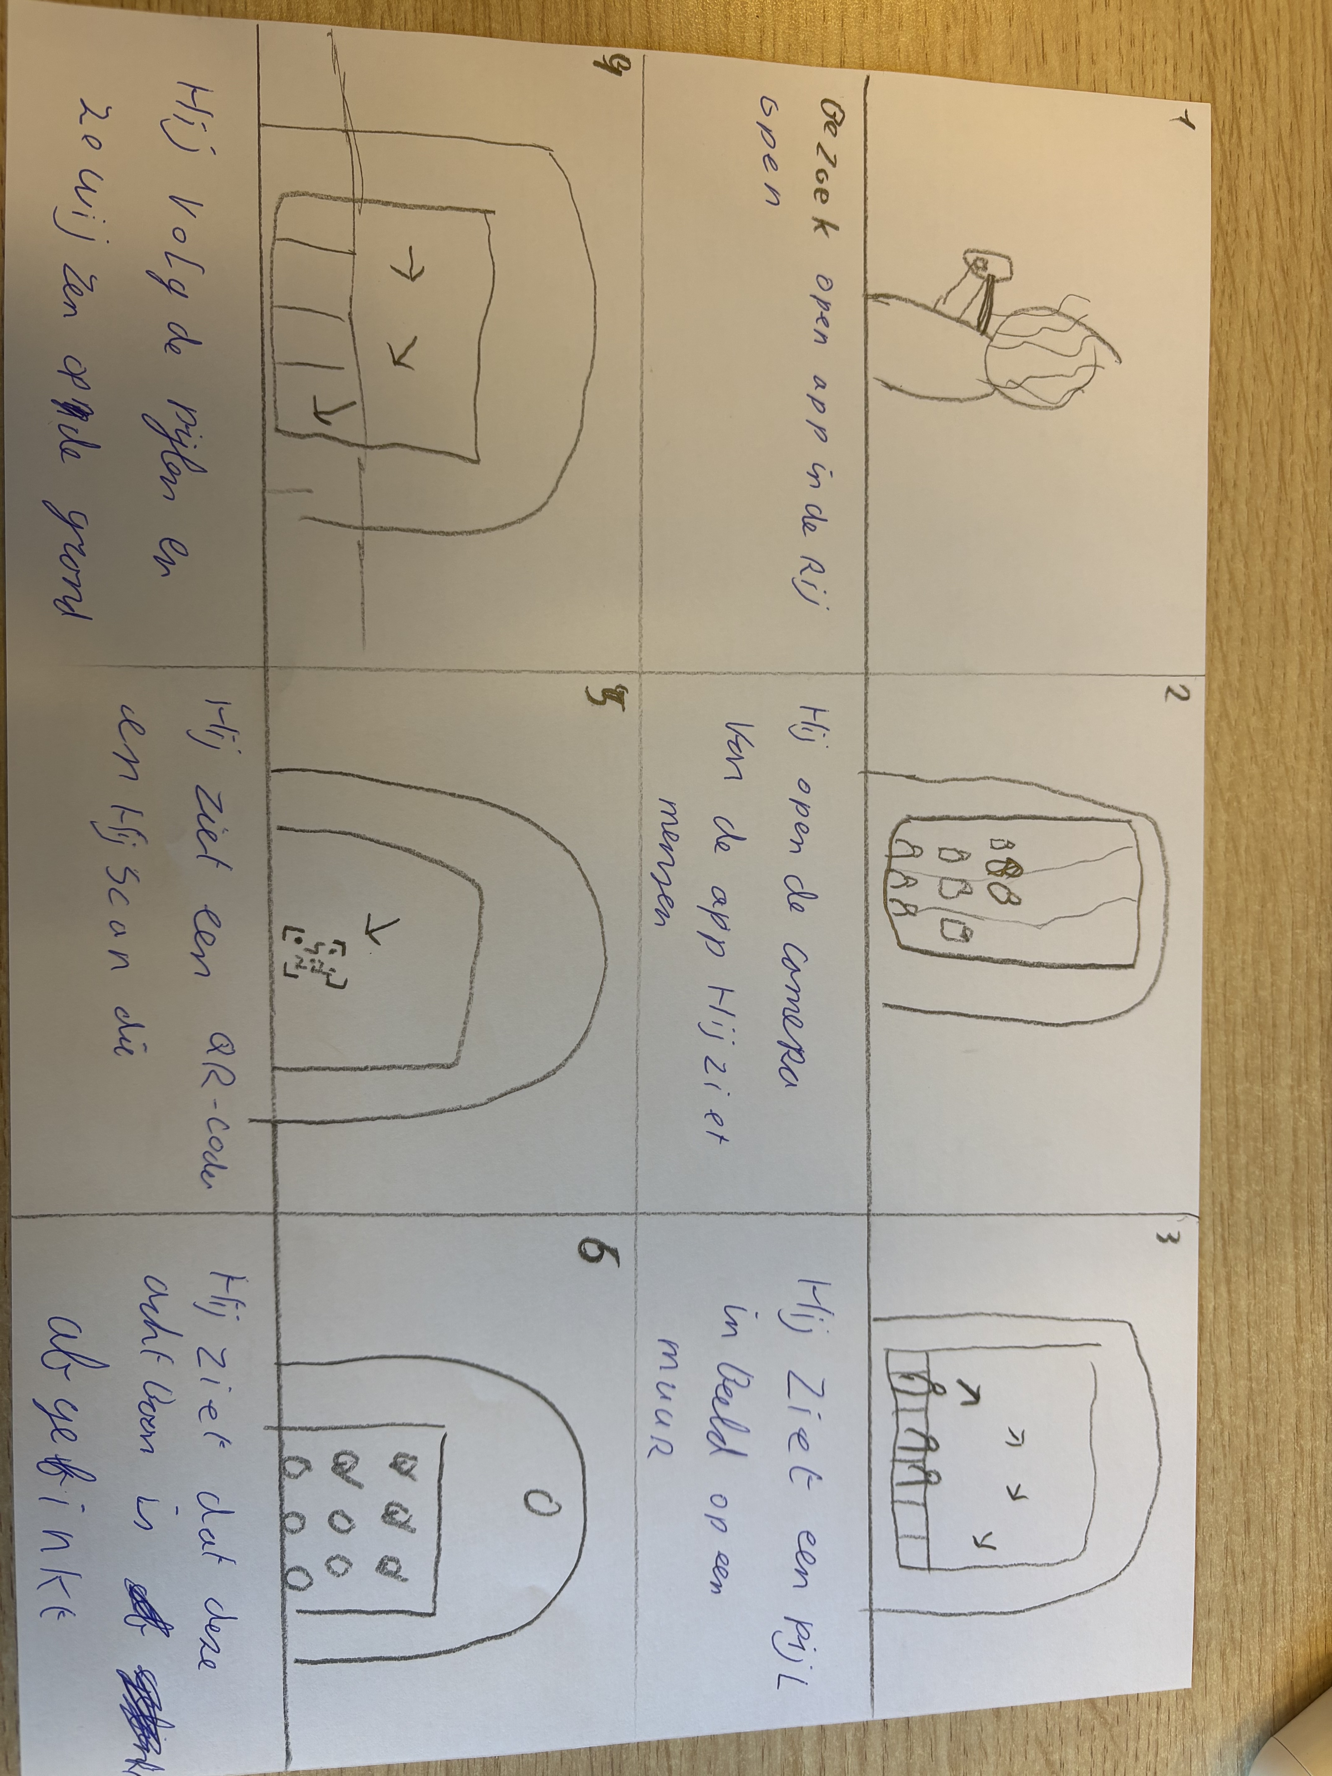

In deze storyboard zie je dat iemand zijn telefoon opent en zoek naar een QR-code en heeft hem gevonden. En dan checkt hij of hij een vinkje erbij heeft gekregen.

Toelichting

De bezoeker interacteren op 3 manier op mijn applicatie.

Touch

* De app te openen en door menu’s te navigeren.
* De AR-camera te activeren.
* Op het scherm te tikken om aanwijzingen te volgen.
* QR-codes te scannen
* Beloningen te claimen

Beweging

* Rondlopen en bewegen in de wachtrij om de QR te vinden.
* Hun telefoon bewegen om de AR-omgeving goed te bekijken.
* De juiste hoek zoeken om pijlen te zien.

Zicht

* De AR-elementen in hun omgeving te ontdekken.
* De digitale pijlen te volgen.
* Op het scherm te zien waar ze naartoe moeten.
* De QR-codes te zoeken in de echte wereld.